Formulärets överkant
Formulärets nederkant

2008-03-03

Dålig Digital-TV - till regeringen
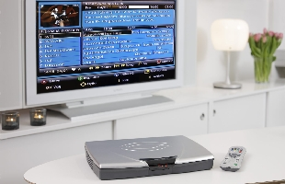
I delar av Sjuhärad är mottagningen för TV så dålig att vissa kanaler inte går att se. Nu blir det en fråga för regeringen.
– Det är oacceptabelt att digital-TV-omläggningen medfört försämrat TV-utbud, säger moderaten Jan Ericsson från Mark i en skrivelse till kulturminister Lena Adelsohn Liljeroth
Enligt Ericsson är det exempelvis många hushåll i Töllsjö och Sätila som inte kan se TV4 längre, och det efter att man tvingats skaffa digitalbox och ofta även en ny antenn.
Jan Ericsson hänvisar till TV-handlare i området som uppger att Teracom inte satt upp tillräckligt många hjälpsändare på platser med svåra mottagningsförhållanden.
Det lär bero på att TV4 inte anser sig vara skyldiga att betala eftersom man redan uppfyller kravet om tillräcklig täckning.
Ericsson vill nu vet vad Lena Adelsohn Liljeroth kan göra för att det grundläggande TV-utbudet (TV1, TV2 och TV4) skall bli tillgängligt för alla hushåll i landet.

Tipsa en bekant
© Copyright Sveriges Radio 2008

